Tecno-Autos

SPRINT 1 – HISTORIAS DE USUARIO

Integrantes:

Dnilson Valencia Vasquez.

Andres Felipe Caicedo C.

Alejandro Zapata Ramirez.

Víctor Hugo Sinisterra.

ADSI-142

**TABLA DE CONTENIDO**

HU01-REGISTRAR CLIENTES 1

HU02 - GESTIÓN DE PREFERENCIAS DE LOS CLIENTES 2

HU03 - GESTIÓN DE NOTIFICACIONES 3

HU04 - ACUMULACIÓN DE PUNTOS POR VENTAS 4

HU05 - GESTIÓN DE BONOS 5

TABLA DE ILUSTRACIONES

Mockup 1 2

Mockup 1 2

Mockup 2 1

Mockup 3 2

Mockup 4 3

Mockup 5 4

# HU01-REGISTRAR CLIENTES

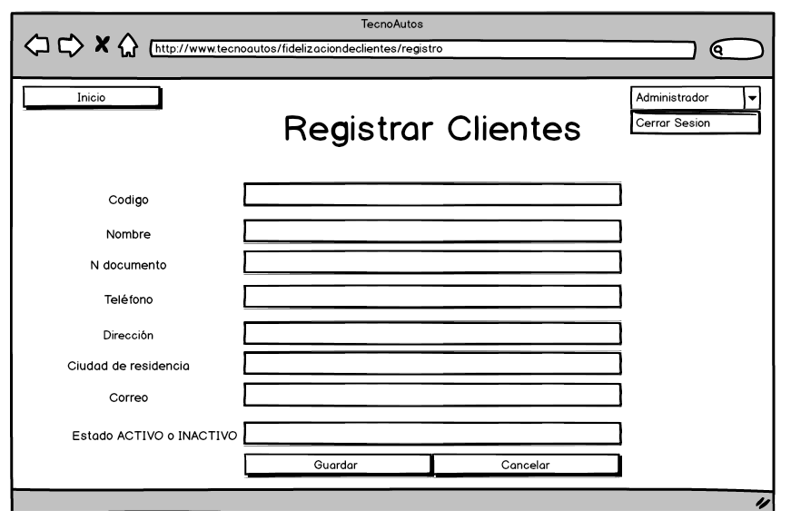

Mockup

**Como**: Administrador

**Quiero**: gestionar Los Clientes

**Para**: Adicionar, modificar, consultar o desactivar clientes del sistema

**Criterios de Aceptación:**

1. Para adicionar un cliente se debe tener en cuenta la siguiente información:
2. Código
3. Nombre
4. N° De Documento
5. Teléfono
6. Dirección
7. Ciudad De Residencia
8. Correo
9. Para modificar un cliente primero debe consultarlo
10. Puede consultar todos los clientes o especificar un criterio de búsqueda
11. N° De Documento
12. Nombre
13. Correo

1. Para desactivar un cliente debe cambiar el estado del cliente a INACTIVO
2. La siguiente información del cliente debe ser digitada obligatoriamente:
3. Código
4. Nombre
5. N° De Documento
6. Dirección
7. Ciudad De Residencia
8. Correo
9. Estado (**ACTIVO o INACTIVO**)
10. Si la información obligatoria no se digita, se debe generar el siguiente mensaje de error: "Debe digitar toda la información"
11. El correo debe tener el formato de un correo
12. Debe haber una manera de terminar el proceso. Botón ACEPTAR
13. Debe haber una manera de cancelar el proceso. Botón CANCELAR
14. Cuando el proceso sea exitoso se debe generar el siguiente mensaje:

Inicio De Sesión Exitoso

# HU02 - GESTIÓN DE PREFERENCIAS DE LOS CLIENTES

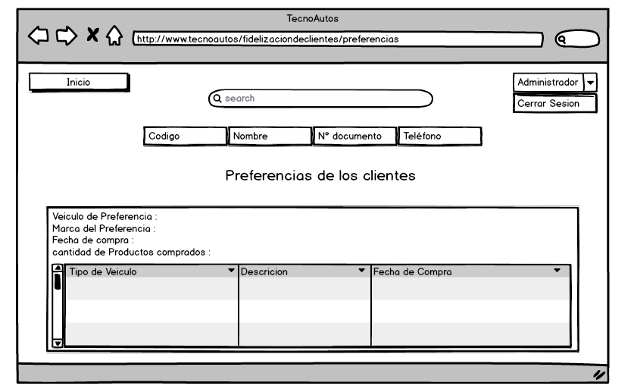

Mockup

**Como**: Administrador (ROL)

**Quiero**: Gestión de preferencias de los clientes

**Para**: El sistema debe recibir y administrar información acerca de los gustos y preferencia de los clientes

**Criterios de Aceptación:**

1. El sistema deberá saber que productos el cliente compra frecuentemente
2. Que cree una lista de productos comprados y la fecha exacta de la compra
3. Que al seleccionar un producto de la lista nos muestre la información del producto

# HU03 - GESTIÓN DE NOTIFICACIONES

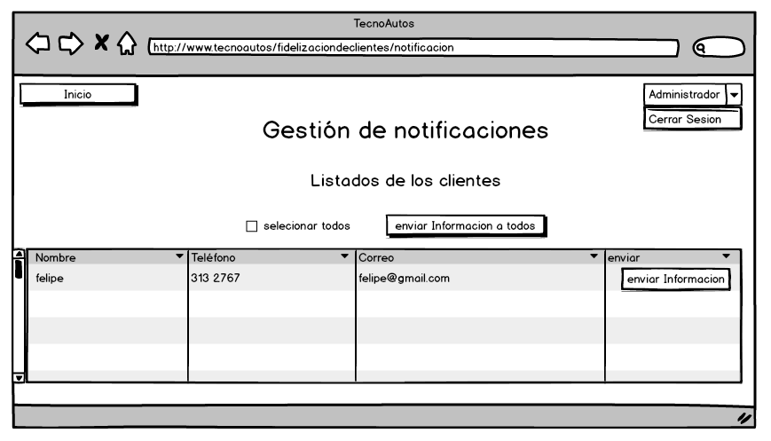

Mockup

**Como**: Administrador (ROL)

**Quiero**: Gestión de notificaciones

**Para**: Notificar al cliente de las promociones a través de correos electrónicos, llamadas telefónicas y mensajes de texto.

**Criterios de Aceptación:**

1. Mostrar una tabla de todos los clientes a los que se les va a enviar la información.
2. Al cliente le debe llegar información acerca de las promociones que hay en los productos que el más compra.

# HU04 - ACUMULACIÓN DE PUNTOS POR VENTAS

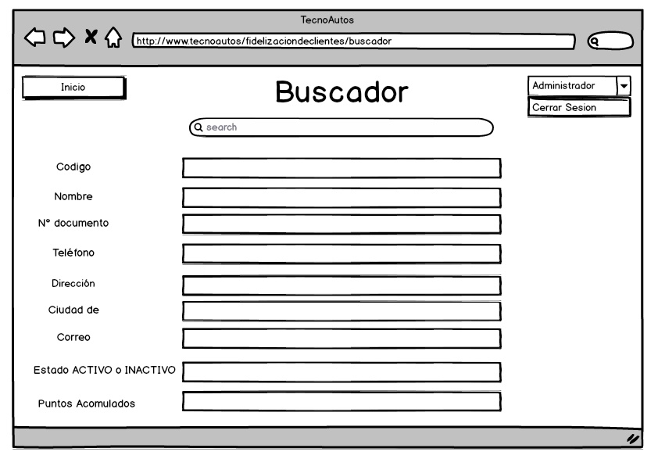

Mockup

**Como**: Administrador (ROL)

**Quiero**: Acumulación de puntos por ventas

**Para**: El Sistema debe permitir que por cada compra el usuario acumule puntos

**Criterios de Aceptación:**

1. el sistema deberá de registrar cuantos puntos lleva el cliente por compras
2. El sistema deberá mostrar cuantos puntos lleva el cliente

# HU05 - GESTIÓN DE BONOS

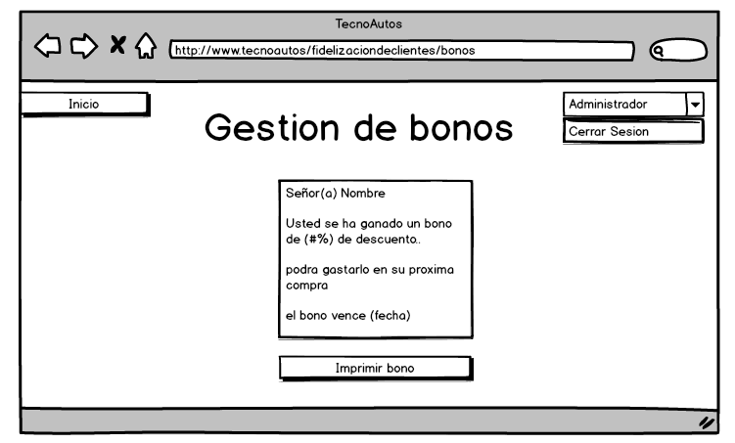

Mockup

**Como**: Administrador (ROL)

**Quiero**: Gestión de bonos

**Para** **Aceptación**: El sistema debe permitir que por cada valor X puntos acumulados el usuario obtenga un bono de X% de descuento en su próxima compra

**Criterios de aceptación:**

1. Cuando llegue una cantidad de puntos establecidos por el sistema se le notificara que tiene un bono de descuento.
2. Después de un determinado tiempo se eliminaran los puntos acumulados